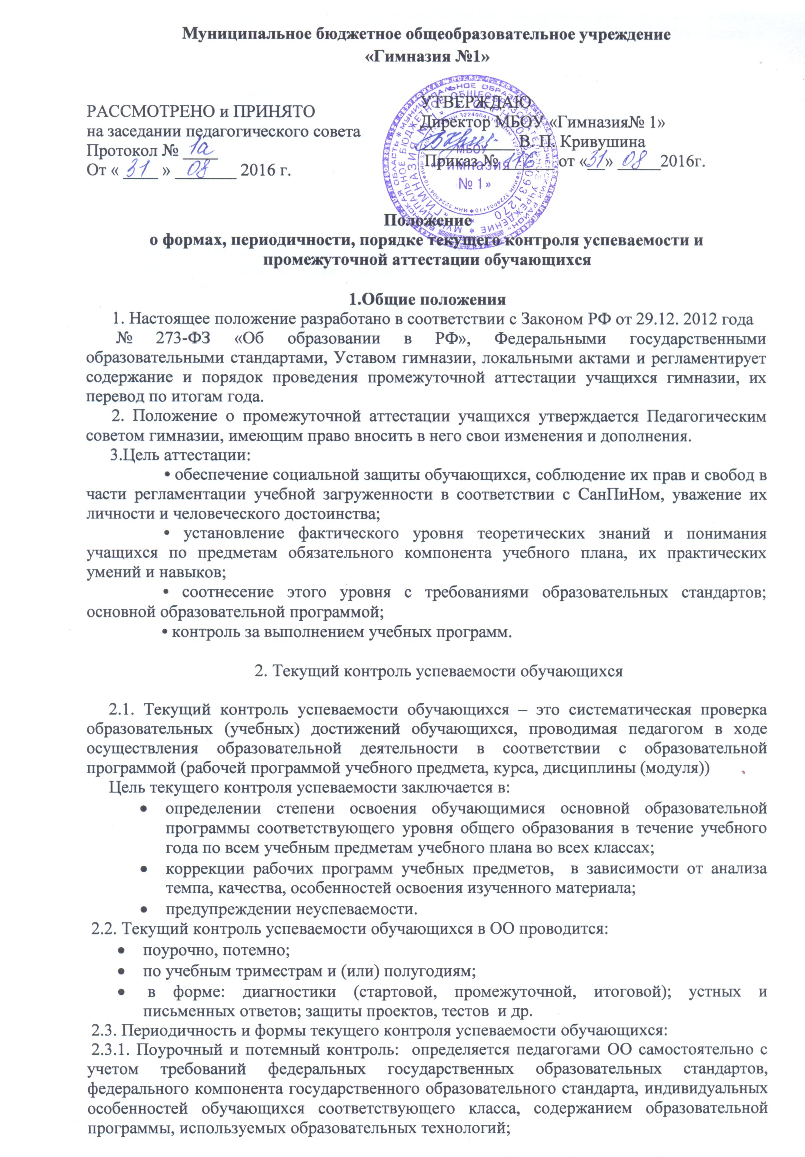

2.3.2. По учебным триместрам и (или) полугодиям определяется на основании результатов текущего контроля успеваемости в следующем порядке: по триместрам – в 3-11-х классах по всем предметам, по полугодиям – в 8-9,10-11 классах по предметам учебного плана в объеме менее 1 часа в неделю.
2.4. Текущий контроль успеваемости обучающихся:
2.4.1. В 1-х и 2-х (1 триместр) классах осуществляется:
- без фиксации образовательных результатов в виде отметок по 5-ти балльной шкале и использует только положительную и не различаемую по уровням фиксацию;

2.4.2. В 2-х классах (2-3 триместры) и 3–11-ых классах осуществляется:
- в виде отметок по 5-ти балльной шкале по учебным предметам

2.4.3. За устный и письменный ответы (работа по карточке, тест и др.) отметка выставляется учителем в ходе урока и заносится в классный журнал и дневник обучающегося;
2.4.4. Обучающихся, временно находящиеся в санаторных, медицинских организациях, а также других образовательных учреждениях (организациях), имеющих свидетельство о государственной аккредитации и лицензию на ведение соответствующего вида деятельности, аттестуются на основе их аттестации в этих учебных заведениях (организациях).
2.4.5. Проведение текущего контроля с выставлением неудовлетворительной отметки не допускается сразу после длительного пропуска занятий по уважительной причине;
2.4.6. Порядок выставления отметок по результатам текущего контроля за триместр/ полугодие:
- Итоговые отметки учащихся за триместр (полугодие) должны соответствовать успеваемости ученика в зачетный период. Для объективной аттестации за триместр, полугодие учащемуся необходимо иметь не менее 3-х отметок при 1-2 часовой недельной учебной нагрузке, не менее 5 отметок при учебной нагрузке 3 и более часов в неделю.
- обучающимся, пропустившим по уважительной причине, подтвержденной соответствующими документами, более 50 % учебного времени, отметка за триместр/ полугодие не выставляется и отмечается знаком н/а.
- Вопрос об аттестации учащихся, пропустивших более 50% учебного времени, решается педагогическим советом гимназии.
- Отметки обучающихся за триместр/ полугодие выставляются на основании результатов письменных работ и устных ответов учащихся и с учётом их фактических знаний, умений и навыков.
2.4.7 Письменные самостоятельные, контрольные и другие виды работ учащихся оцениваются по 5-балльной системе. Отметки за письменные виды работ (самостоятельные, контрольные, практические и лабораторные работы) выставляются учителем в классный журнал той датой, когда они проводилась.
2.4.8 Письменные самостоятельные, контрольные и другие виды работ учащихся оцениваются по пятибалльной шкале.
Порядок выставления отметок за письменные работы:
-отметка за выполненную письменную работу заносится в классный журнал к следующему уроку;
-отметка за творческие работы по предметам в 5-9 классах – не позже, чем через неделю после их проведения;
-отметка за сочинение в 10-11 классах – не более, чем через 14 дней;
-отметка за изложение в 9 классе – не более, чем через неделю;
-отметка за контрольную работу по математике в 10-11 классах – не более, чем через неделю;
-отметки за сочинения, изложения и диктанты с грамматическим заданием по предмету «Русский язык» выставляются в классный журнал через дробь.

3. Промежуточная аттестация обучающихся

3.1. Освоение образовательной программы, в том числе отдельной части или всего объема учебного предмета образовательной программы, сопровождается промежуточной аттестацией обучающихся, проводимой в формах, определенных учебным планом, и в порядке, установленном ОО.
3.2. Промежуточную аттестацию в ОО проходят:
3.2.1. Обучающиеся осваивающие основные общеобразовательные программы начального общего образования, основного общего образования, среднего общего образования во всех формах обучения (2-8,10 классы); а также обучающиеся, осваивающие образовательные программы ОО по индивидуальным учебным планам;
3.2.2. Могут проходить по заявлению родителей (законных представителей) обучающиеся, осваивающие основные общеобразовательные программы: в форме семейного образования (далее – экстерны) обучающиеся начального общего образования, основного общего образования, среднего общего образования; в форме самообразования (далее – экстерны) обучающиеся среднего общего образования.
3.3. Промежуточная аттестация обучающихся проводится по всем предметам Федерального компонента базисного учебного плана в следующих формах: диктант, изложение, сочинение, комплексный анализ текста, контрольная работа, тест, зачёт, устный ответ по билетам, собеседование, защита проектов, защита реферата и др. Определяется учебным планом образовательной организации на текущий учебный год.
3.4. Порядок проведения промежуточной аттестации обучающихся:
3.4.1. Промежуточная аттестация обучающихся проводится в сроки, установленные календарным учебном графиком в качестве контроля освоения учебного предмета. Промежуточная аттестация обучающихся проводится по расписанию, утвержденному приказом директора гимназии. График проведения промежуточной аттестации доводится до сведения участников образовательного процесса не позднее, чем за две недели до ее начала.
3.4.2. Тексты для проведения контрольных работ разрабатываются с учётом содержания учебных программ учителями, руководителями МО и утверждаются на заседании НМС. Материалы сдаются заместителю директора не позднее, чем за 2 недели до начала.
3.4.3. Итоговые контрольные работы проводит учитель, преподающий в данном классе в присутствии 1 ассистента – члена администрации или учителя того же цикла предметов.
3.4.4. Итоги аттестации оцениваются по пятибалльной системе. Отметки выставляются в классный журнал.
3.4.5. Неудовлетворительные результаты промежуточной аттестации по одному или нескольким учебным предметам образовательной программы или непрохождение промежуточной аттестации при отсутствии уважительных причин признаются академической задолженностью. Обучающиеся обязаны ликвидировать академическую задолженность. Обучающиеся, имеющие академическую задолженность, вправе пройти промежуточную аттестацию по соответствующим учебному предмету не более двух раз в сроки, определяемые ОО в пределах одного года с момента образования академической задолженности. В указанный период не включаются время болезни обучающегося, нахождение его в академическом отпуске или отпуске по беременности и родам. Для проведения промежуточной аттестации во второй раз ОО создается комиссия. Не допускается взимание платы с обучающихся за прохождение промежуточной аттестации. Обучающиеся, не прошедшие промежуточной аттестации по уважительным причинам или имеющие академическую задолженность, переводятся в следующий класс условно. Обучающиеся в ОО по образовательным программам начального общего, основного общего и среднего общего образования, не ликвидировавшие в установленные сроки академической задолженности с момента ее образования, по усмотрению их родителей (законных представителей) оставляются на повторное обучение, переводятся на обучение по адаптированным образовательным программам в соответствии с рекомендациями психолого-медико-педагогической комиссии либо на обучение по индивидуальному учебному плану.
3.4.6. Обучающиеся по образовательным программам начального общего, основного общего и среднего общего образования в форме семейного образования, не ликвидировавшие в установленные сроки академической задолженности, продолжают получать образование в ОО.
3.4.7. Классные руководители итоги аттестации, годовые отметки по предметам и решение педагогического совета о переводе учащегося обязаны довести до сведения учащихся и их родителей, а в случае неудовлетворительных результатов учебного года, годовых письменных работ – в письменном виде под роспись родителей с указанием даты их ознакомления. В случае несогласия учащихся и их родителей с выставленной итоговой отметкой по предмету, она может быть пересмотрена. Для пересмотра на основании письменного заявления родителей приказом директора по гимназии создаётся конфликтная комиссия из 3 человек, которая в форме экзамена или собеседования в присутствии родителей определяет соответствие выставленной отметки по предмету по фактическому уровню его знаний. Решение комиссии оформляется протоколом и является окончательным. Протокол хранится в личном деле учащегося.

3.4.8 Обучающимся, достигшим выдающихся успехов в изучении учебных предметов (победители предметных олимпиад регионального и федерального уровня, сборных команд Российской Федерации, участвовавших в международных олимпиадах по общеобразовательным предметам) в качестве результатов промежуточной аттестации по предметам учебного плана соответствующего уровня образования могут быть зачтены внеучебные образовательные достижения.
От промежуточной аттестации могут быть освобождены:

■ призеры районных и областных предметных олимпиад, конкурсов по данным предметам;
■ победители муниципальных, победители и призеры региональных предметных олимпиад по предметам, вынесенным на промежуточную аттестацию;
■ заболевшие в период промежуточной аттестации на основании справки из медицинского учреждения;
■ обучающиеся на дому;
■ проходившие длительное лечение в лечебных или санаторных учреждениях.

3.5. Промежуточная аттестация в рамках внеурочной деятельности в ОО не предусмотрена.

4. Ликвидация академической задолженности обучающимися

4.1. Права, обязанности участников образовательных отношений по ликвидации академической задолженности:
4.1.1. Обучающиеся имеют право: пройти промежуточную аттестацию по соответствующим учебным предметам (модулям) не более двух раз в пределах одного года с момента образования академической задолженности, не включая время болезни обучающегося и (или) иных уважительных причин; получать консультации по учебным предметам; получать информацию о сроках и датах работы комиссий по сдаче академических задолженностей; получать помощь педагога;
4.1.2. Общеобразовательная организация при организации и проведении промежуточной аттестации обучающихся обязана: создать условия обучающимся для ликвидации академических задолженностей; обеспечить контроль за своевременностью ликвидации академических задолженностей; создать комиссию для проведения сдачи академических задолженностей (промежуточной аттестации обучающихся во второй раз);
4.1.3. Родители (законные представители) обучающихся обязаны: создать условия обучающемуся для ликвидации академической задолженности; обеспечить контроль за своевременностью ликвидации обучающимся академической задолженности; нести ответственность за ликвидацию обучающимся академической задолженности в течение следующего учебного года;
4.1.4. Для проведения промежуточной аттестации во второй раз в ОО создается соответствующая комиссия: комиссия формируется по предметному принципу; состав предметной комиссии определяется руководителем ОО в количестве не менее 3-х человек; состав комиссии утверждается приказом руководителя ОО;
4.1.5. Решение предметной комиссии оформляется протоколом приема промежуточной аттестации обучающихся по учебному предмету;
5. Итоговая (годовая) отметка по предмету выставляется учителем как среднее арифметическое отметок за триместры (полугодия). Обучающиеся, успешно освоившие в полном объёме образовательную программу учебного года решением педагогического совета переводятся в следующий класс.
6. Учащиеся 2-8,10 классов, окончившие учебный год на отлично, по решению педагогического совета награждаются похвальными грамотами ОО.
7. Промежуточная аттестация экстернов
7.1. Обучающиеся, осваивающие основную образовательную программу соответствующего уровня общего образования в форме самообразования, семейного образования, вправе пройти экстерном промежуточную аттестацию в ОО.
7.2. Экстерны при прохождении промежуточной аттестации пользуются академическими правами обучающихся по соответствующей общеобразовательной программе.
7.3. Зачисление экстерна для прохождения промежуточной аттестации осуществляется приказом руководителя ОО на основании заявления его родителей (законных представителей) в порядке, предусмотренном федеральным законодательством. Процедуре зачисления экстерна для прохождения промежуточной аттестации в обязательном порядке предшествует процедура ознакомления его родителей (законных представителей) с настоящим Положением. По окончании прохождения промежуточной аттестации экстерн отчисляется из образовательной организации соответствующим приказом руководителя ОО.
7.4. Общеобразовательная организация бесплатно предоставляет экстерну на время прохождения промежуточной аттестации учебники и учебные пособия, иные средства обучения из библиотечного фонда ОО при условии письменно выраженного согласия с Правилами использования библиотечного фонда ОО.
7.5. По желанию родителей (законных представителей) экстерну на безвозмездной основе может быть предоставлена помощь педагога ОО.
7.6. Промежуточная аттестация экстерна в ОО проводится: в соответствии с расписанием/графиком, утвержденным руководителем ОО за 10 дней до ее проведения; предметной комиссией, в количестве не менее 3-х человек, персональный состав которой определяется предметным методическим объединением; предметная комиссия утверждается приказом руководителя ОО.
7.7. Ход и итоги проведения промежуточной аттестации экстерна оформляются соответствующим протоколом, который ведет секретарь указанной комиссии. Протокол подписывается всеми членами предметной комиссии по проведению промежуточной аттестации, его содержание доводится до сведения экстерна и его родителей (законных представителей) под роспись.
7.8. Экстерн имеет право оспорить результаты промежуточной аттестации, проведенной соответствующей комиссией ОО в установленном законодательством РФ порядке.
7.9. На основании протокола проведения промежуточной аттестации экстерну выдается документ (справка) установленного в ОО образца о результатах прохождения промежуточной аттестации по общеобразовательной программе общего образования соответствующего уровня за период, курс.
7.10. В случае неудовлетворительных результатов по одному или нескольким учебным предметам общеобразовательной программы общего образования соответствующего уровня, полученных экстерном при проведении промежуточной аттестации, экстерн имеет право ликвидировать академическую задолженность в порядке, установленном настоящим Положением.
7.11. Экстерны, не ликвидировавшие в установленные сроки академической задолженности, могут быть приняты для продолжения обучения в ОО в соответствии с Порядком приема, установленным федеральным законодательством.
8. Порядок внесения изменений и (или) дополнений в Положение
8.1. Инициатива внесения изменений и (или) дополнений в настоящее Положение может исходить от органов коллегиального управления, представительных органов работников, обучающихся, родителей, администрации ОО.
8.2. Изменения и (или) дополнения в настоящее Положение подлежат открытому общественному обсуждению на заседаниях коллегиальных органов управления ОО и указанных Положении представительных органов.
8.3. Изменения в настоящее Положение вносятся в случае их одобрения органами, указанными в Положении и утверждаются приказом руководителя ОО.

